全市上半年农技推广工作分析会召开

信息来源： 市农技推广中心    责任编辑：lxw    日期：2017-07-10

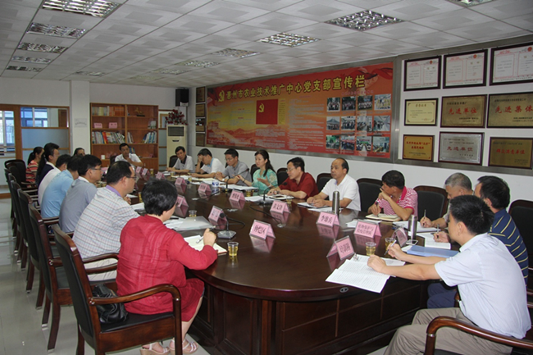

　　近日上午，市农技推广中心召开全市上半年农技推广工作分析会，全面总结分析全市上半年农技推广工作，座谈交流工作经验,研究部署下半年工作。各县区农技推广中心主任、大亚湾社管局、仲恺农村局农业科科长和市农技中心正科级干部共20多人参加会议，市农技中心曾洪梅、曾伟光、李惠陵、黄文锋、周博、李雄兵等领导出席会议。

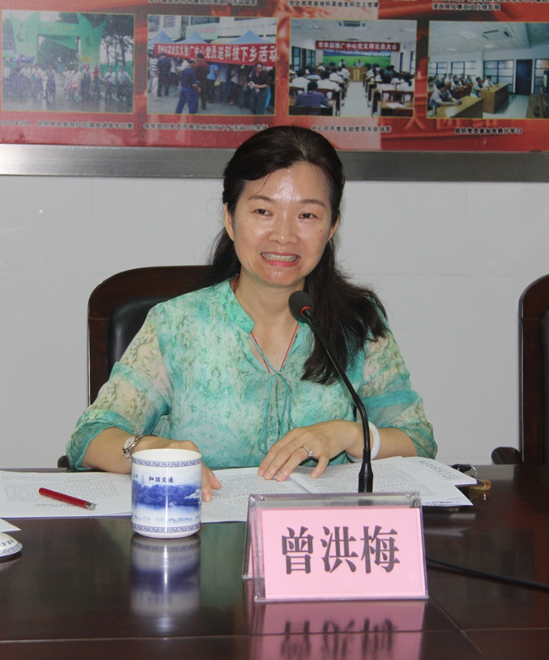

会上，各县区农技推广部门负责人分别总结了上半年工作情况，交流了经验做法，分析了早造农作物生产形势；市农技推广中心党组书记、主任曾洪梅作总结讲话。会议认为，上半年全市各级农技推广部门认真落实全面从严治党要求，加强党风廉政建设，推进“两学一做”常态化制度化，不断提升农技推广服务水平。围绕农业供给侧结构性改革主线，积极推广优质、高产、高效、生态、安全农业技术，做好农业科技下乡、教育培训和信息编发等服务，有效促进了农业增效、农民增收、农村增绿。

曾洪梅强调，上半年全市各级农技推广部门工作扎实、亮点突出、成效显著，在推广普及优良品种、调整优化种植结构、绿色防控病虫害、合力防控红火蚁疫情、推进耕地质量保护与提升、推广节水节肥技术、送农业科技下乡、指导农业防灾减灾、培训新型职业农民、农技信息服务、农业投入品质量检测等方面做了大量卓有成效的工作，为我市调优产品结构、调好生产方式、调顺产业体系，推进现代农业发展提供了技术支撑。

　　曾洪梅提出，下半年，全市各级农技推广部门要继续围绕农业供给侧结构性改革主线，坚持以“绿色、优质、安全、创新、服务”为导向，抓好农技推广各项工作，确保全年工作目标任务圆满完成。一要坚持“绿色”导向，大力推广测土配方施肥、增施有机肥、节水灌溉、病虫害绿色防控和统防统治等农业技术，推进化肥、农药使用量零增长行动，促进水、肥、药等农业资源减量增效。二要坚持“优质”导向，大力推广特色优势作物和标准化生产技术，培育“三品一标”产品，促进特色水果、名优茶叶、岭南药材、观赏花卉等特色产业提档升级。三要坚持“安全”导向，认真抓好红火蚁等重大植物疫情防控、耕地质量保护与提升、农地重金属污染防治等农业安全生产工作，大力推广普及粮食优良品种及其配套高产高效技术，提高粮食产量，保障粮食安全。四要坚持“创新”导向，加强产学研合作，大力引进推广农业优质高效、绿色生态新技术和智慧农业技术，促进农业科技成果转化为现实生产力，助推我市现代农业发展。五要坚持“服务”导向，积极开展农业科技下乡活动和新型职业农民培训，加强农技信息服务，指导广大农民群众科技种田和科学防灾减灾。